結合『網頁模板與VB.NET 互動網頁』
建立討論區系統

目錄
1. 系統規劃與架構 2
2. 實作1：新增asp.net Web網頁專案web6 5
3. 實作2：下載網頁模板檔案 5
4. 實作4：下載資料庫board.mdb，或自行建立資料庫 6
5. 實作5：打開首頁（index.html） 7
6. 實作6：製作網頁：討論區主題網頁（default.aspx） 8
7. 實作7：製作網頁：瀏覽討論內容的網頁(show.aspx) 20
8. 比較：5種連線到資料庫的控制元件(GridView、DetailsView、DataList、FormView、ListView) 25
9. 實作8：製作「發表新的主題的網頁」(addnew.aspx) 36
10. 實作9：製作「回覆主題的網頁」(addreply.aspx) 45
11. 結果實作6：刪除網頁index.html或更改名稱成index2.html 56

系統規劃與架構

本章目的：

一個商務網站一定會在網站上，提供網友及會員對於各種商品的詳細資料之快速查詢系統，否則當擁有上千筆商品記錄時，網友將因為查詢過程的繁瑣與麻煩，沒有耐心尋找她要的產品而離開，此將導致商機的喪失。

本章的目的就是提供網友建立商品資料查尋系統，包括顯示商品目錄主畫面、以類別顯示商品方式之網頁、以全部商品列表顯示之網頁、顯示商品詳細資料網頁

示範網址：
http://120.114.8.191/web_Selected/web6

系統流程圖

新增討論
討論區主畫面
default.aspx

新增討論成功
新增討論畫面
addnew.aspx

瀏覽討論內容
show.aspx

回覆討論畫面
addreply.aspx

回覆討論
回覆討論成功

設計資料庫(board.mdb)

- 建立資料庫
滑鼠左鍵點兩下「使用設計檢視建立資料表」這個項目
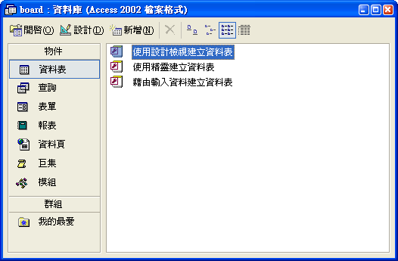

- 討論主題資料表欄位結構

欄位名稱 | 欄位類型 | 欄位大小 | 預設值 | 索引
TopicID | 自動編號 | 長整數 |  | 主索引
Topic | 文字 | 50
Name | 文字 | 50
PostDate | 日期/時間 |  | Now()
ReplyDate | 日期/時間 |  | Now()
Count | 數字 | 長整數

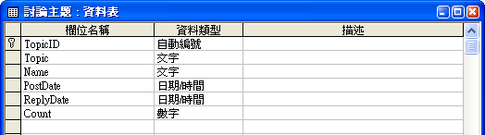

- 資料表名稱設定

設計好後關閉資料表時將資料表名稱命名為：討論主題
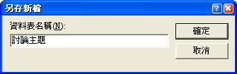

- 討論內容資料表欄位結構

欄位名稱 | 欄位類型 | 欄位大小 | 預設值 | 索引
MsgID | 自動編號 | 長整數 |  | 主索引
Topic | 文字 | 50
Name | 文字 | 50
Email | 文字 | 50
Message | 備忘
PostDate | 日期/時間 |  | Now()

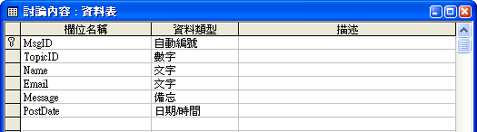

- 資料表名稱設定

設計好後關閉資料表時將資料表名稱命名為：討論內容
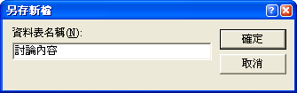

實作1：新增asp.net Web網頁專案web6

建立商品資料查尋系統資料夾『web6』
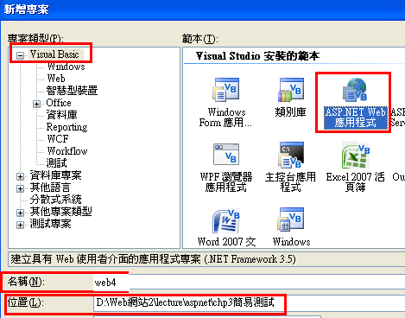

實作2：下載網頁模板檔案

下載『natureWeb.rar』

解壓縮

方案總管：將index.htm, css,images拖曳到專案web4裡面
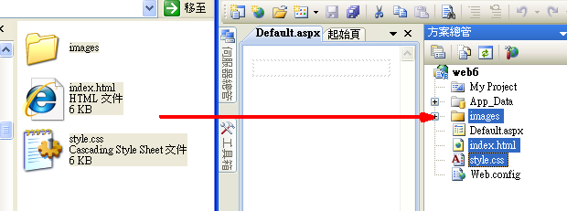

實作4：下載資料庫board.mdb，或自行建立資料庫

下載『board.rar』

解壓縮

方案總管：將資料庫拖曳到App_Data裡面
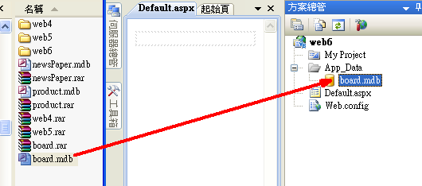

實作5：打開首頁（index.html）
刪除index.html裡面的文字圖層
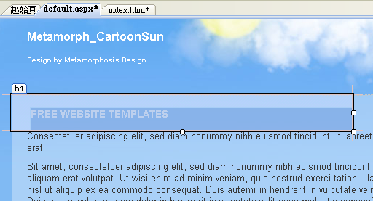

刪除後，再按Enter增加空白行
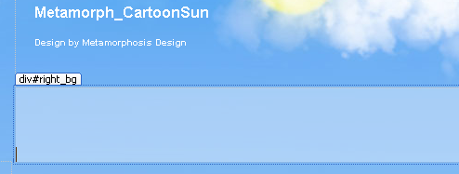

結果
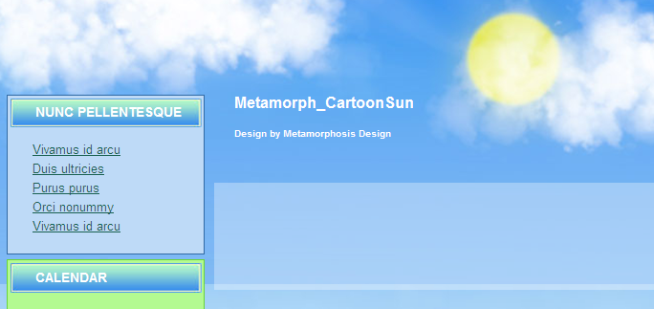

實作6：製作網頁：討論區主題網頁（default.aspx）
http://120.114.8.191/web_Selected/web6/default.aspx
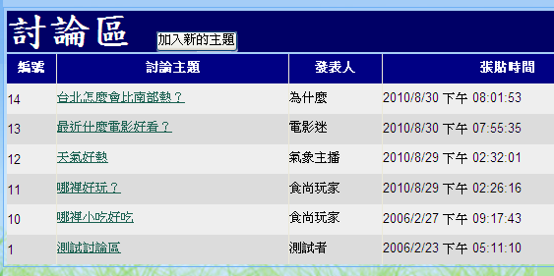

打開首頁（index.html）

修改編碼（改成Big5繁體中文碼）：屬性：charset
先選物件：整張網頁：document
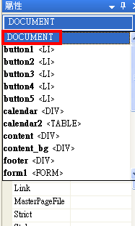

再設定屬性：charset
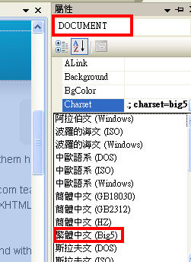
修改網頁標題(title)：討論區
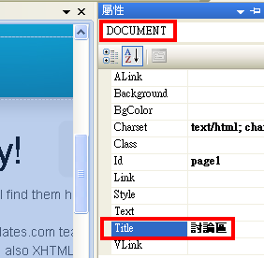
http://120.114.8.186/Computer_EC8/aspnetboard/board.aspx
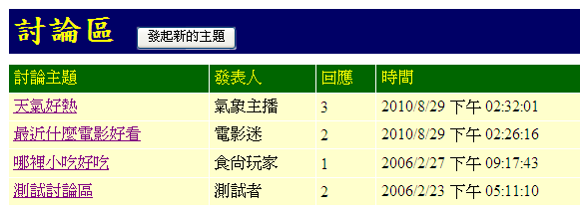

先到index.html，找到body裡面的<div>………….</div>這組網頁語法標籤
複製這段語法
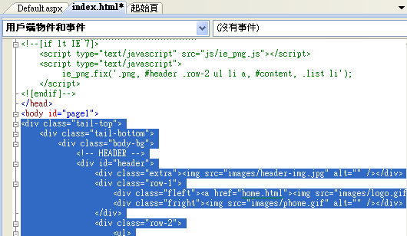
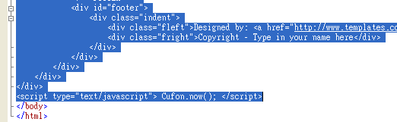
貼到default.aspx的<div>………….</div>
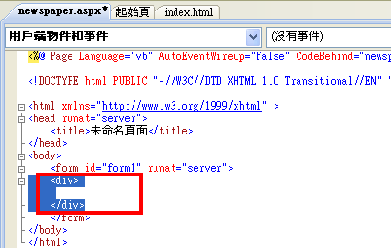
預覽：沒有圖片設定
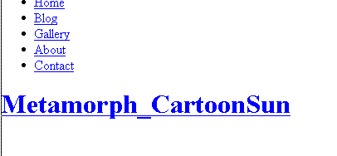

原因：因為有css(網頁設定檔)與js(javaScript程式碼)，沒有複製
再到index.html，在<head>………….</ head >
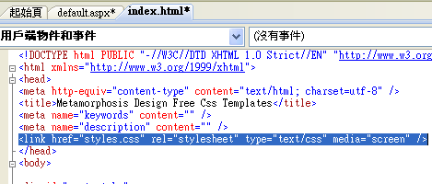
複製上面這一行
貼到default.aspx的<head>………….</ head >
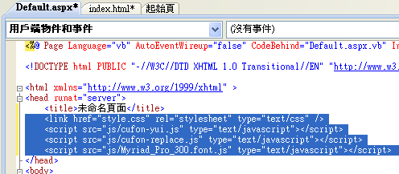

結果：
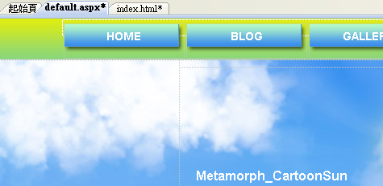

設定首頁超連結：討論區
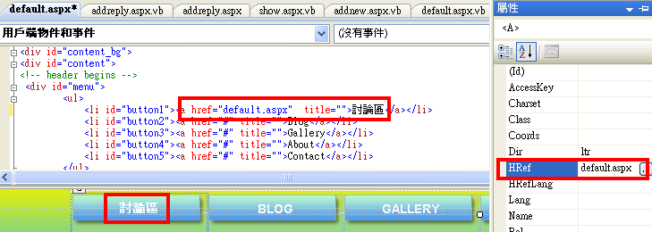

目標：製作畫面

先按enter，加入幾行空白行
然後插入2x1表格，框線深草綠
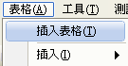
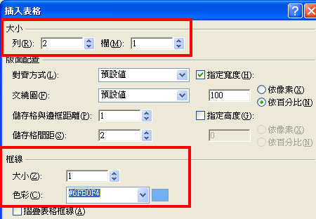
框線寬度：1
框線顏色：設定外部顏色
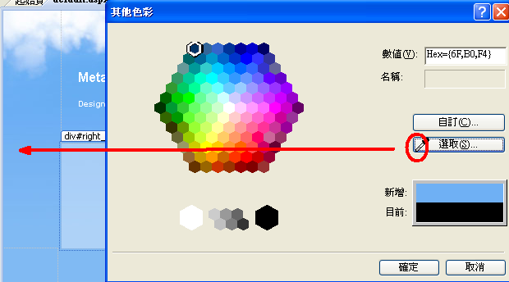

輸入文字：討論區
設定格式：標楷體，粗體，文字顏色白色，30點大小，置中對齊
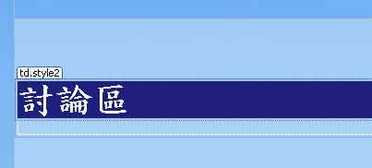
第一列設定背景為深藍色
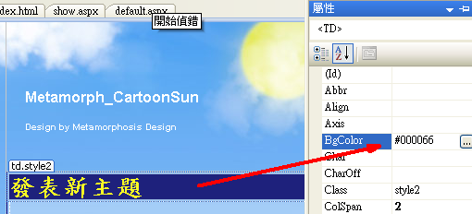

加入1個按鈕button：加入新的主題
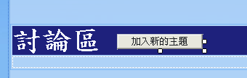

在第2列，加入GridView，並設定連線到資料庫
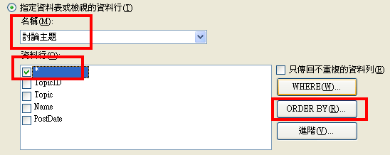
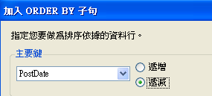

調整表格大小
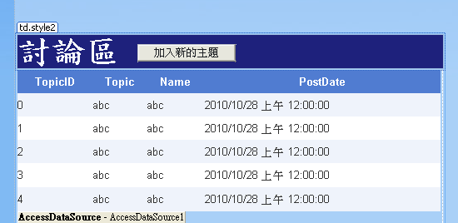

修改header的英文標題名稱：改成中文（編號，討論主題，發表人，張貼時間）
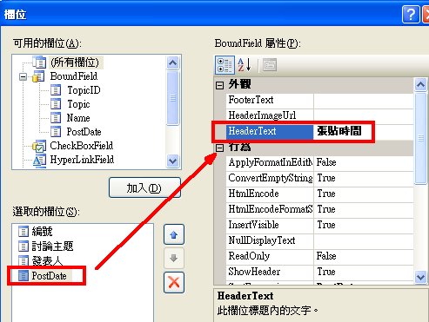
結果
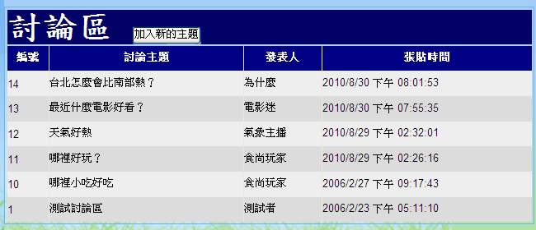

將討論主題，加上超連結（使用?傳遞TopicID參數，連到show.aspx網頁）

傳遞參數範例：
http://120.114.8.186/Computer_EC8/aspnetboard/show.aspx?TopicID=12

討論主題，加上超連結（連結到show.aspx，並且傳遞編號TopicID的參數）

修改討論主題的欄位
(1)加入hyperLinkField資料繫結元件
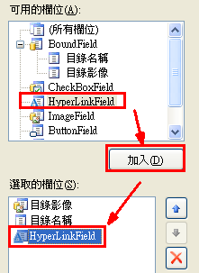
(2)先將原本的討論主題欄位刪除
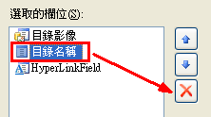

(3)在頁首HeaderText加入文字：討論主題
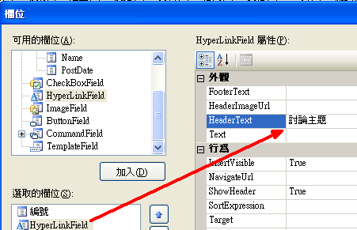

http://120.114.8.186/Computer_EC8/aspnetboard/show.aspx?TopicID=12

(5)在DataNavigateUrlField設定超連結時所傳遞Url的資料庫欄位：TopicID
(6)在DataNavigateUrlFormatString設定超連結時的格式：show.aspx?TopicID={0}
(4)在DataTextField屬性選擇顯示的資料庫欄位：Topic

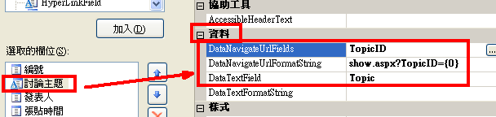
結果：
目前還沒製作show.aspx
但目標如下
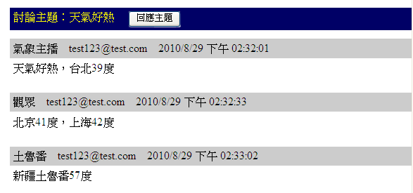

實作7：製作網頁：瀏覽討論內容的網頁(show.aspx)
http://120.114.8.191/web_Selected/web6/show.aspx
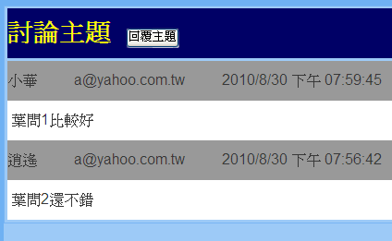

新增網頁：show.aspx
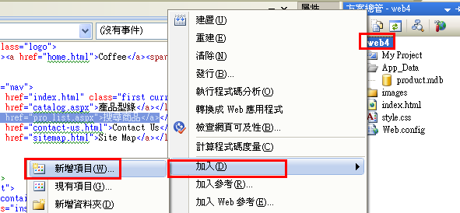

先到index.html，找到body裡面的<div>………….</div>這組網頁語法標籤
複製這段語法
貼到show.aspx的<div>………….</div>
預覽：沒有圖片設定

原因：因為有css(網頁設定檔)與js(javaScript程式碼)，沒有複製
再到index.html，在<head>………….</ head >
複製上面這一行
貼到show.aspx的<head>………….</ head >

結果：

設定網頁標題：瀏覽討論內容
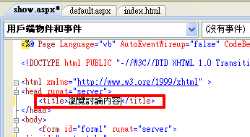

目標：製作畫面

先按enter，加入幾行空白行
然後插入2x1表格，框線深草綠
框線寬度：1
框線顏色：設定外部顏色

輸入文字：討論主題
設定格式：新細明體，文字顏色黃色，20點大小
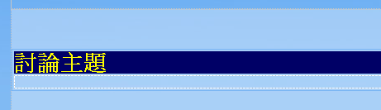
第一列設定背景為深藍色

比較：5種連線到資料庫的控制元件(GridView、DetailsView、DataList、FormView、ListView)
種類 | 特色 | 特色 | 特色
(1)GridView | 一種表格形式連線資料庫  欄位位置已經固定，無法變動 | 欄位名稱以橫標方式擺設 | 一頁顯示所有記錄
(2)DetailsView | 性質同GridView | 但欄位名稱以直標方式擺設 | 且一頁只顯示1筆記錄
(3)DataList | 顯示的欄位等內容可以經由編輯樣板來任意擺放位置，並修改欄位顯示的屬性 | 欄位名稱以橫標方式擺設 | 一頁顯示所有記錄
(4)FormView | 性質同DataList，可以經由編輯樣板來任意擺放位置 | 但欄位名稱以直標方式擺設 | 且一頁只顯示1筆記錄
(5) ListView | 是一種多種選擇設定的綜合欄位擺設元件 | 多種選擇設定 | 多種選擇設定

在第2列，加入DataList，並設定連線到資料庫
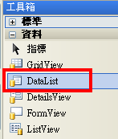

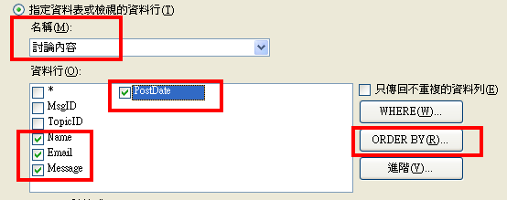

修改DataList內部欄位的擺設位置與格式
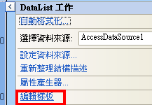
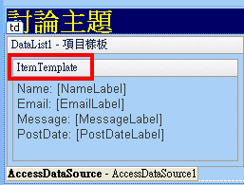

目標：
目標：製作畫面

插入2列1欄的表格

調整內外表格大小
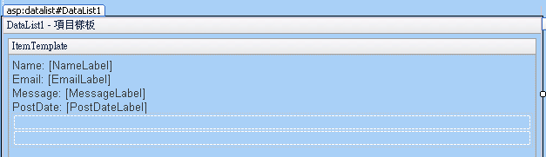
將欄位元件移動到表格內
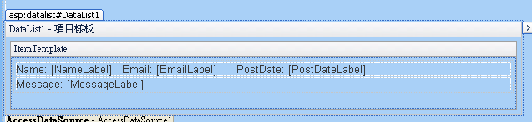

設定背景顏色
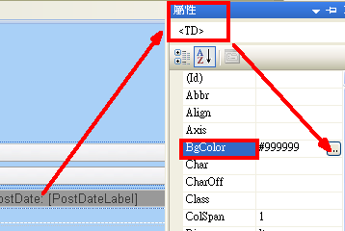
注意：不可用功能表：格式：背景顏色，否則會設定整張網頁的背景
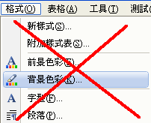
結果
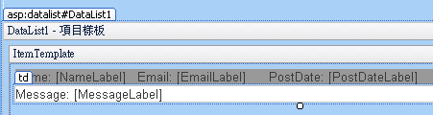
刪除(或修改成中文字)Name:…..文字內容，
修改文字顯示大小
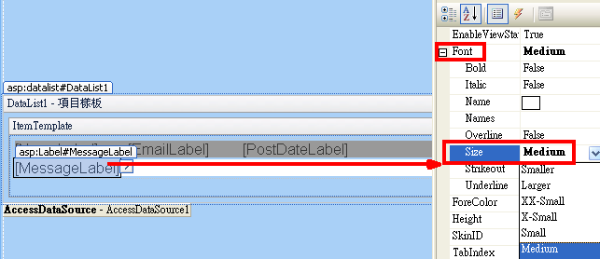
結果
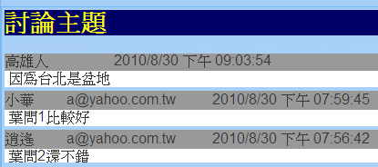
修改顯示欄位高度
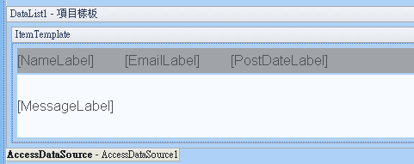
結果
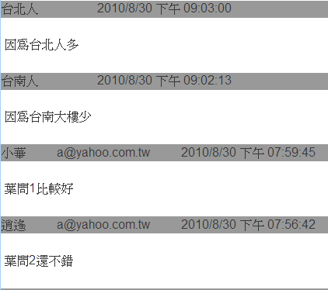
結束樣板編輯
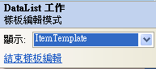

修改使能夠讀取default.aspx傳來的TopicID參數
http://120.114.8.186/Computer_EC8/aspnetboard/show.aspx?TopicID=12
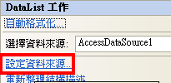
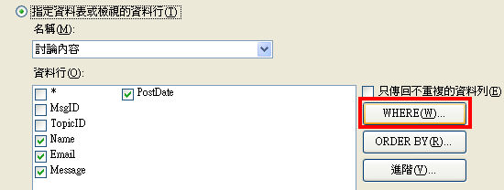
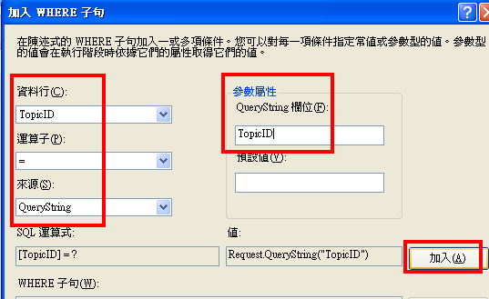

測試：先執行default.aspx，然後超連結到show.aspx

結果：
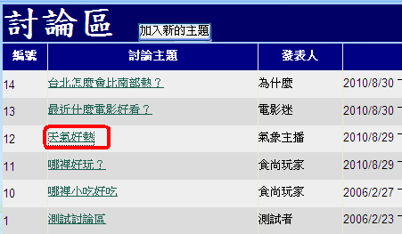
結果：行距太大
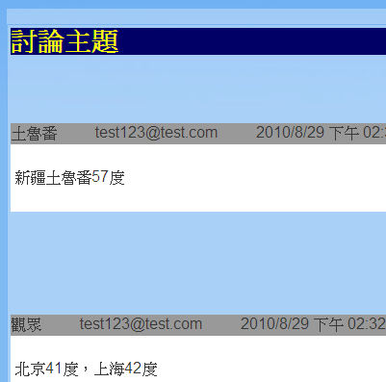

再去編輯樣板，調整表格下邊界，使緊密
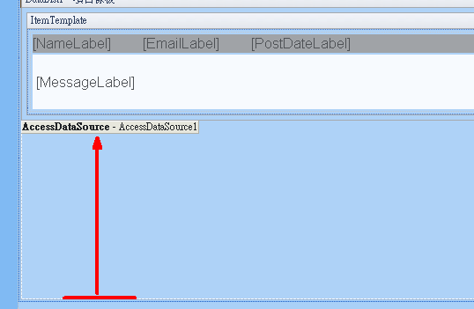
結果
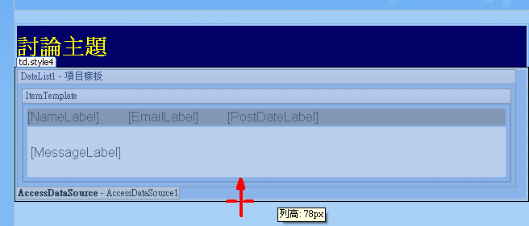

結束後，一定要結束樣板編輯
結束樣板編輯後，再調整DataList的下緣高度，使壓縮緊密
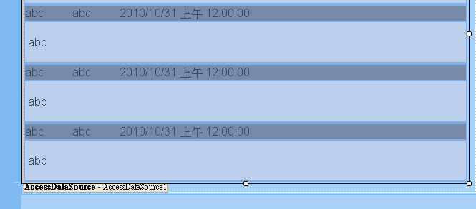

測試結果：間距還是太大，還要再壓縮
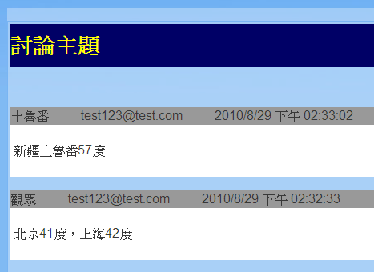
再測試：已經有緊密了
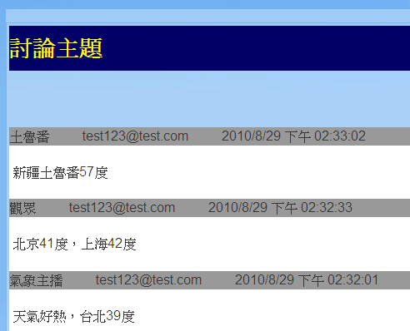
再去檢查樣板，是否有調整緊密
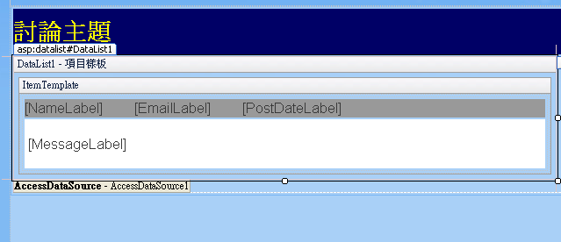

再測試瀏覽，則一切都OK了
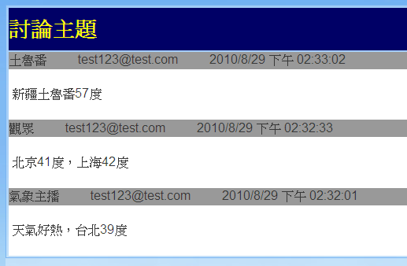

實作8：製作「發表新的主題的網頁」(addnew.aspx)
http://120.114.8.191/web_Selected/web6/addnew.aspx
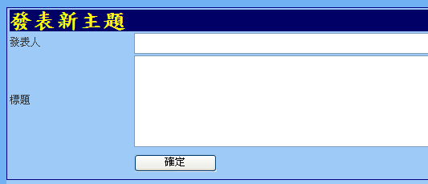

開啟：default.aspx
加入1個按鈕button：加入新的主題
寫程式碼：
Protected Sub Button6_Click(ByVal sender As Object, ByVal e As EventArgs) Handles Button6.Click
Response.Redirect("addnew.aspx")
End Sub

新增網頁：addnew.aspx

先到index.html，找到body裡面的<div>………….</div>這組網頁語法標籤
複製這段語法
貼到addnew.aspx的<div>………….</div>
預覽：沒有圖片設定

原因：因為有css(網頁設定檔)與js(javaScript程式碼)，沒有複製
再到index.html，在<head>………….</ head >
複製上面這一行
貼到addnew.aspx的<head>………….</ head >

結果：

設定網頁標題：發表新主題
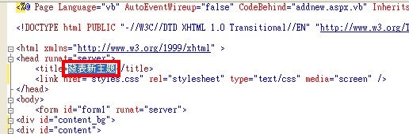

目標：製作
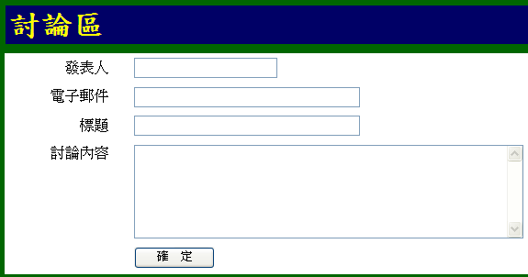

先按enter，加入幾行空白行
然後插入4x2表格，框線深草綠
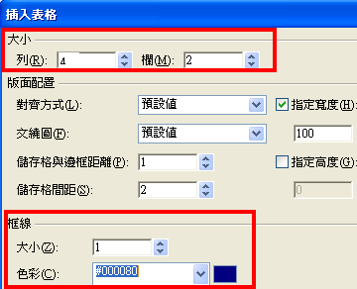
框線寬度：1
框線顏色：設定外部顏色

輸入文字：發表新主題
設定格式：新細明體，文字顏色黃色，20點大小

第一列設定背景為深藍色

新增2個label：發表人，標題
新增2個textBox（寬度400 px）
新增1個button：確定
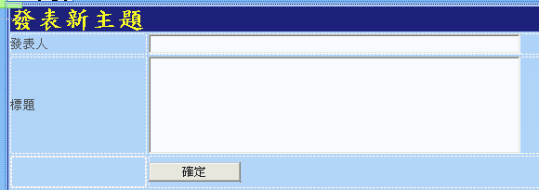
設定連線到資料庫的AccessDataSource
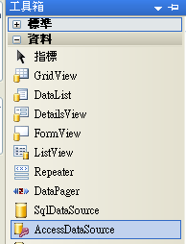
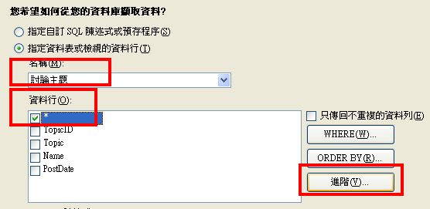
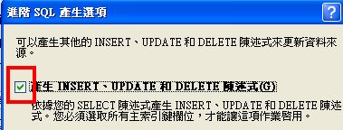

因為訂閱編號為『自動編號』，所以不須要儲存，相關的程式碼要刪除
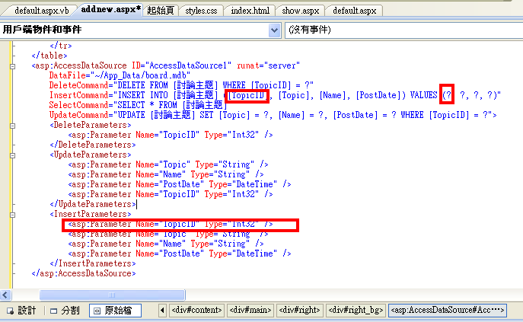
設定Button1的程式碼
Protected Sub Button6_Click(ByVal sender As Object, ByVal e As EventArgs) Handles Button6.Click
Me.AccessDataSource1.InsertParameters("Name").DefaultValue = TextBox1.Text
Me.AccessDataSource1.InsertParameters("Topic").DefaultValue = TextBox2.Text
Me.AccessDataSource1.InsertParameters("PostDate").DefaultValue = DateTime.Now.ToString()

Me.AccessDataSource1.Insert()

Response.Redirect("default.aspx")
End Sub

測試：先執行default.aspx，然後按按鈕到addnew.aspx
結果：
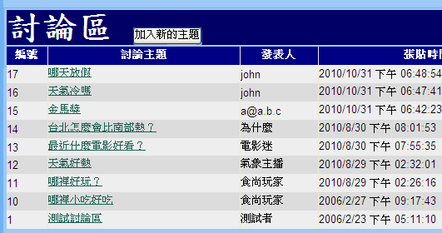

實作9：製作「回覆主題的網頁」(addreply.aspx)
http://120.114.8.191/web_Selected/web6/addreply.aspx
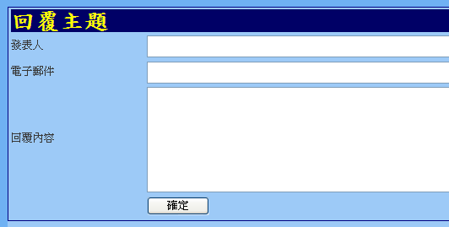

開啟：show.aspx
加入1個按鈕button：回覆主題
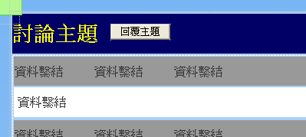
寫程式碼：
Protected Sub Button6_Click(ByVal sender As Object, ByVal e As EventArgs) Handles Button6.Click
Response.Redirect("addreply.aspx?TopicID=" & Request.QueryString("TopicID"))
End Sub
接收前面default.aspx所傳來的參數：Request.QueryString("TopicID"))

新增網頁：addreply.aspx

先到index.html，找到body裡面的<div>………….</div>這組網頁語法標籤
複製這段語法
貼到addnew.aspx的<div>………….</div>
預覽：沒有圖片設定

原因：因為有css(網頁設定檔)與js(javaScript程式碼)，沒有複製
再到index.html，在<head>………….</ head >
複製上面這一行
貼到addnew.aspx的<head>………….</ head >

結果：

設定網頁標題：回覆主題
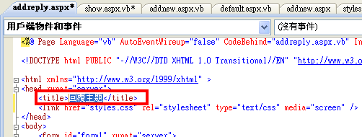

目標：製作
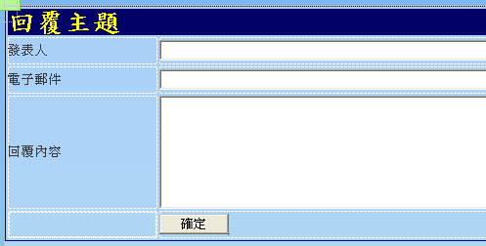

先按enter，加入幾行空白行
然後插入5x2表格，框線深草綠
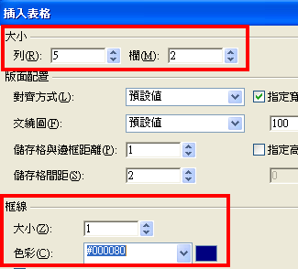
框線寬度：1
框線顏色：設定外部顏色

輸入文字：回覆主題
設定格式：新細明體，文字顏色黃色，20點大小

第一列設定背景為深藍色
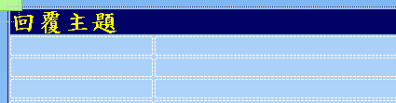

新增3個label：發表人，電子郵件，回覆內容
新增3個textBox（寬度400 px）
新增1個button：確定
設定連線到資料庫的AccessDataSource
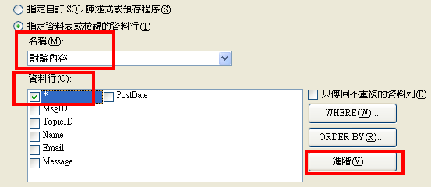

因為[MsgID]編號為『自動編號』，所以不須要儲存，相關的程式碼要刪除
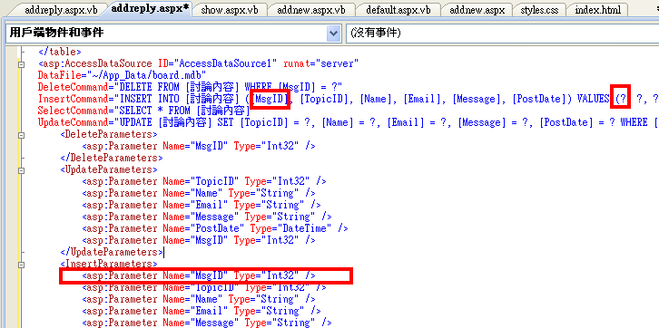
設定Button1的程式碼
Protected Sub Button6_Click(ByVal sender As Object, ByVal e As EventArgs) Handles Button6.Click
Me.AccessDataSource1.InsertParameters("Name").DefaultValue = TextBox1.Text
Me.AccessDataSource1.InsertParameters("Email").DefaultValue = TextBox2.Text
Me.AccessDataSource1.InsertParameters("Message").DefaultValue = TextBox3.Text
Me.AccessDataSource1.InsertParameters("PostDate").DefaultValue = DateTime.Now.ToString()
Me.AccessDataSource1.InsertParameters("TopicID").DefaultValue = Request.QueryString("TopicID")

Me.AccessDataSource1.Insert()

Response.Redirect("show.aspx?TopicID=" & Request.QueryString("TopicID"))

End Sub
資料庫
測試：先執行default.aspx，然後超連結到show.aspx，再按按鈕到addreply.aspx
結果：

回覆主題
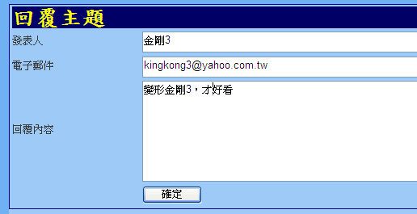
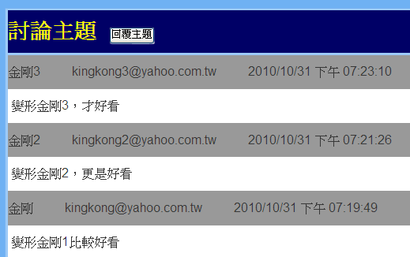

結果實作6：刪除網頁index.html或更改名稱成index2.html
因為首頁現在變成default.aspx
所以預設存在的網頁index.html，就要刪除了，或更改名稱（改成index2.html）
